**Статья**

**Тема: «Метод проектной деятельности в работе с детьми речевой группы».**

**Автор: Платонова Марина Викторовна**

Речь – одно из наиболее совершенных проявлений деятельности человеческого мозга. Лингвистические исследования показывают, что построение цельного и связного текста требует от ребенка овладения рядом языковых умений: строить высказывание в соответствии с темой и основной мыслью; соблюдать структуру текста; соединять предложения и части высказывания с помощью различных типов связей и разнообразных средств; отбирать адекватные лексические и грамматические средства. Это составляет важнейшее условие успешной подготовки к обучению в школе.

Исходя из вышесказанного, одной из основных задач дошкольного образовательного учреждения является формирование у детей правильной речи. При работе с детьми речевой группы данная задача усложняется, так как у детей присутствует нарушение фонематического слуха, слабое поверхностное дыхание, нарушено восприятие, мышление, координация движения. Неполноценная речевая деятельность оказывает негативное влияние на все сферы личности ребёнка: затрудняется развитие его познавательной деятельности, снижается продуктивность запоминания, нарушается логическая и смысловая память, дети с трудом овладевают мыслительными операциями, нарушаются все формы общения и межличностного взаимодействия, тормозится развитие игровой деятельности. Именно поэтому, формирование правильной речи в речевой группе выходит на первое место.

Существует множество традиционных методов и приемов, способствующих решению данных задач, вместе с тем использование инновационных педагогических технологий открывает новые возможности воспитания и обучения дошкольников, и одной из наиболее эффективных технологий на наш взгляд является метод проектов, который способствует всестороннему развитию детей.

Во-первых, (что для нас наиболее важно) метод проектов способствует формированию у дошкольников коммуникативных навыков, культуры общения, умение кратко и доступно формулировать мысли, добывать информацию из разных источников, способствует созданию языковой среды, способствующей возникновению естественных потребностей в общении.

Во- вторых детьми приобретаются разнообразные знания и умения, опыт творческой деятельности, эмоционально-ценностное отношение к действительности, умение анализировать, сравнивать, синтезировать полученные знания, применять их на практике. «Все, что я познаю, я знаю, для чего мне это надо и как я могу эти знания применить» – вот основной тезис современного понимания метода проектов. Он также является одним из методов развивающего обучения.

Метод проектов является также уникальным средством обеспечения сотрудничества, сотворчества детей и взрослых, способом реализации личностно-ориентированного подхода к образованию с интеграцией в различных образовательных областях.

**Цель работы:**

Развитие речи и речевого общения детей старшего дошкольного возраста впроцессе организации проектной деятельности в речевой группе.

Создание условий для практического овладения разговорной речью.

**Задачи :**

* Развитие всех компонентов речи;
* Обогащение и активизация словаря;
* Выбор методов и приемов обучения, позволяющих детям проявлять свою речевую активность и словотворчество.
* Развитие творческого мышления;
* Развитие самостоятельности, желание пополнять знания из разных источников;
* Повышение коммуникативных умений при работе в различных группах;
* Развитие исследовательских умений;
* Умения выявления проблемы, сбора информации, наблюдения, проведения эксперимента,анализа, построение гипотез.
* Формирование умения презентации своей работы.

**Теоретическое изложение работы.**

Проектная деятельность – это дидактическое средство активизации познавательного и творческого развития ребёнка и одновременно формирование определённых личностных качеств. Знания, приобретаемые детьми в ходе реализации проекта, становятся достоянием их личного опыта. С помощью метода проектов достигается основная цель образования – развитие личности ребёнка как непрерывная перестройка его опыта. Метод проектов даёт возможность детям накапливать опыт самостоятельно, и этот опыт становится для ребёнка движущей силой, от которого зависит направление дальнейшего интеллектуального и социального развития личности. Обучение приобретает форму исследования, применения уже имеющихся знаний в деятельности, результаты которой по-настоящему интересуют ребёнка.

В ходе реализации проектов в нашей группе особое внимание уделяется развитию связной речи. Для этого используются подобранные на изучаемую тему дидактические и настольные игры, составляются рассказы по сюжетной картине или по серии сюжетных картин, придумываются новые сказки, разыгрываются мини-диалоги. В процессе совместной исследовательской деятельности у детей развивалась диалогическая и монологическая речь, объяснительная и доказательная речь, умение вести конструктивные беседы, отстаивать своё мнение.

Учитывая особенности работы речевой группы, когда в соответствии с перспективным планом каждую неделю с детьми разбирается новая лексическая тема, по продолжительности проекты у нас краткосрочные - неделя. Однако есть темы, которые можно объединить в один общий проект, например одежда и обувь; фрукты и овощи; зима и зимние развлечения и др. и тогда проект может быть среднесрочным (2 недели)

Согласно программе речевой группы педагог совместно с логопедом, планируя образовательную деятельность, объединяет серию занятий по нескольким дисциплинам, связанным следующим единым проектом. Особый интерес представляет интеграция искусства, естествознания, развития речи. Таким образом, проект, начатый в организованной деятельности, прослеживается во всех остальных видах деятельности в конкретный период времени, что соответствует цельности детского восприятия мира, создаёт полную и разностороннюю его картину, дает возможность развивать индивидуальную и коллективную деятельность детей, расширять их опыт общения.

В процессе работы над проектом выделяются следующие этапы:

**Первый этап –** «выбор темы» задача педагога –преподнести детям намеченную темуграмотно сформировать у детей мотивацию соответствующую возрасту (иллюстрации, книги, предметы по теме, сюрпризные моменты, специально подобранные истории и т.п.).

составить план познавательной деятельности, определить итоговый результат (продукт деятельности). Один из способов введения в тему связан с использованием моделей «трех вопросов» ( Что вы знаете? Что вы хотите узнать? Что надо сделать, для того чтобы узнать?).

**Второй этап –** «сбор информации». Задача воспитателя создать условия для реализации познавательной деятельности детей, сбора необходимой информации(чтение книг, рассматривание иллюстрации, сбор природного материала,просмотр мультфильмов и т.д.).

**Третий этап** – «реализация проекта» или практическая часть. Задача воспитателя создать в группе условия для осуществления детских замыслов. Реализация проектов происходит через различные виды деятельности (творческую, экспериментальную, продуктивную). Уникальность применения проектного метода в данном случае заключается в том, что третий этап способствует многостороннему развитию, как психических функций, так и личности ребенка. Исследовательская активность ребенка на данном этапе побуждается проблемным обсуждением, которое помогает обнаруживать все новые проблемы, использованием операций сравнения и сопоставления, организацией опытов и экспериментов.

На этом этапе создаются, оформляются подготовленные детьми совместно с родителями доклады; оформляются альбомы, стенды-передвижки; стенгазеты, коллективные работы; организуются выставки, библиотеки.

**Четвертый этап** – «презентация». Важно, чтобы в основу презентации был положен материальный продукт, имеющий ценность для детей. В ходе создания продукта раскрывается творческий потенциал дошкольников, находят применение сведения, полученные в ходе реализации проекта. Задача воспитателя создать условия для того, чтобы дети имели возможность рассказать о своей работе, испытать чувство гордости за достижения, осмыслить результаты своей деятельности.

Итогами, продуктами проекта могут быть: открытые занятия, КВН, музыкальные развлечения, выставки книжек-самоделок, организация музея часов, игрушек т.д., выставки рисунков, оформление тематических альбомов, изготовление стен-газет, чтение стихов, театрализованные представления и др.

На данном этапе также необходимо провести с детьми рефлексию, т.е. осудить, что получилось, что понравилось, что было наиболее сложно, что в следующий раз можно сделать по другомуи т. д.

Работа над проектом включает совместную деятельность педагога, логопеда, детей и родителей. Его можно представить как способ организации педагогического процесса, способ взаимодействия с окружающей средой, поэтапную практическую деятельность по достижению поставленной цели. С родителями проводится разъяснительная беседа о планируемой проектной деятельности. Мы просим с вниманием и уважением отнестись к просьбе детей о помощи. Проводим консультации о том, как учить детей составлять рассказы (описательные, повествовательные…). Родители по-разному реагируют на просьбы детей. Есть и такие, которые игнорируют их. Таким детям мы помогаем сами. На этом этапе развиваются и совершенствуются взаимоотношения детей с родителями. При грамотном отношении к проектной деятельности в семье осуществляется совместное чтение, экскурсии, рассматривание картин, предметов исследования, рисование, конструирование, приготовление блюд и т.д.. Большинство родителей ответственно относятся к работе над проектами. Жизнь ребенка и родителей наполняется новым содержанием, общими интересами и живым общением.

Проектная деятельность дошкольника развивается поэтапно, при непосредственном участии и поддержке взрослого. Исследования Е. Евдокимовой позволяют выделить три этапа в развитии проектной деятельности у детей дошкольного возраста:

* Подражательно-исполнительский
* Развивающий
* Творческий

Исходя из положения о поэтапности развития проектной деятельности,мною была разработана следующая система усложнения взаимодействия взрослых и детей в процессе работы над проектами. Считаю важным еще раз подчеркнуть, что темы для проектов определяются перспективным планом, и задача воспитателя на всех трех этапах грамотно сформировать у детей мотивацию соответствующую возрасту.

**Подражательно – исполнительский этап.**

Работа на данном этапе характеризуется тесным взаимодействием воспитателя и детей при активной обучающей педагогической позиции.

Дети участвуют в проекте как бы на «вторых ролях». Педагог формирует у детей представление о проектной деятельности, путем введения их в проблемную ситуацию, выделением результата деятельности и формированием навыков решения поставленных задач. Основная задача научить детей видеть цель деятельности, конечный результат и пути его достижения.

Задачи:

1. Вхождение детей в проблемную игровую ситуацию (ведущая роль воспитателя)
2. Активизация желания искать пути разрешения проблемной ситуации (вместе с воспитателем)
3. Формирование предпосылок исследовательской деятельности

Алгоритм деятельности педагога и детей.

|  |  |  |
| --- | --- | --- |
| 1 этап | 1 Шаг  Подготовительный | Интригующее начало отвечающее потребностям детей(использование игровой ситуации, сюрпризного момента). Обозначение взрослым проблемыс использованием моделей «трех вопросов» ( Что вы знаете? Что вы хотите узнать? Что надо сделать, для того чтобы узнать?). |
| 2 Шаг  Целеполагания | Определение взрослым цели проекта, его мотивация.  Воспитатель наталкивает детей на определение результата деятельности |
| 2 этап | 3 Шаг  Планирования | Привлечение детей к участию в планировании деятельности и реализации намеченного плана |
| 3 этап | 4 Шаг  Исполнительский | Совместное движение воспитателя и детей к результату (делание вместе по образцу, подсказке) |
| 4 этап | 5 Шаг  Презентационный | Предоставление продукта проектной деятельности, воспитатель помогает детям |
| 6 Шаг  Рефлексивный | Совместный анализ выполнения проекта, осмысление результата |

**Развивающий этап.**

Педагог занимает позицию партнера по деятельности. На данном этапе дети сами пытаются выдвигать проблемы, уточняют цель, способны выбрать средства для достижения результата деятельности. Задача педагога поддерживать и корректировать деятельность детей, уточнять цель, задачи, средства необходимые для получения задуманного результата деятельности.

Задачи:

1. Формирование предпосылок поисковой деятельности, интеллектуальной инициативы.
2. Развитие умения определять возможные методы решения проблемы совместно со взрослым.
3. Формировать умение применять данные методы, способствующие решению поставленной задачи.
4. Формирование умения вести конструктивную беседу в процессе совместной исследовательской деятельности.

Алгоритм деятельности педагога и детей.

|  |  |  |
| --- | --- | --- |
| 1 этап | 1 Шаг  Подготовительный | Выделение (воспитателем или детьми) проблемы, отвечающей потребностям обеих сторон. Воспитатель активно привлекает детей к участию в выделении проблемы и самостоятельной ее формулировке. Использование модели «трех вопросов» |
| 2 Шаг  Целеполагания | Совместное определение цели проекта, предстоящей деятельности.  Совместное прогнозирование результата |
| 2 этап | 3 Шаг  Планирования | Планирование деятельности детьми при поддержке и незначительной помощи воспитателя; определение средств и способов реализации проекта |
| 3 этап | 4 Шаг  Исполнительский | Выполнение детьми проекта, дифференцированная помощь взрослых |
| 4 этап | 5 Шаг  Презентационный | Предоставление продукта проектной деятельности, воспитатель поддерживает детей |
| 6 Шаг  Рефлексивный | Обсуждение результата, хода работы, действий каждого, выяснение причин успехов и неудач |

**Творческий этап.**

Ребенку предоставляется возможность самостоятельно, творчески подходить к решению проблемных ситуаций. Педагогу очень важно на этом этапе развивать и поддерживать творческую активность детей, создавать условия для самостоятельного определения детьми цели и содержания предстоящей деятельности, выбора способов работы над проектом и возможности ее организовать.

Задачи:

1. Дальнейшее формирование предпосылок поисковой деятельности, интеллектуальной инициативы.
2. Развитие умения определять возможные методы решения проблемы самостоятельно.
3. Формировать умение применять данные методы, способствующие решению поставленной задачи, с использованием различных вариантов.
4. Закреплять умение вести конструктивную беседу в процессе совместной исследовательской деятельности.

Алгоритм деятельности педагога и детей.

|  |  |  |
| --- | --- | --- |
| 1 этап | 1 Шаг  Подготовительный | Выделение проблемы (больше детьми чем воспитателем), отвечающей потребностям обеих сторон. Воспитатель выступает помощником в выделении проблемы и самостоятельной ее формулировке. Использование модели «трех вопросов». |
| 2 Шаг  Целеполагания | Самостоятельное определение детьми цели проекта, мотива предстоящей деятельности. Самостоятельное прогнозирование результата. |
| 2 этап | 3 Шаг  Планирования | Планирование деятельности детьми (при участии воспитателя как партнера), определение средств и способов реализации проекта |
| 3 этап | 4 Шаг  Исполнительский | Выполнение детьми проекта, «творческие споры», достижение договоренности, взаимообучение, взаимопомощь |
| 4 этап | 5 Шаг  Презентационный | Предоставление продукта проектной деятельности, воспитатель выступает как зритель |
| 6 Шаг  Рефлексивный | Обсуждение результата, хода работы, действий каждого, выяснение причин успехов и неудач |

За время работы в данном направлении нами были разработаны и реализованы следующие проекты:

*«Как я провел лето», «Все о насекомых», «Моя семья», «Наши домашние любимцы», «Празднование Нового года в разных странах», «Новый год волшебный праздник», «Волшебный мир искусства», «Я горжусь своими бабушкой и дедушкой», «Блокада», «Подводный мир», «Путешествие в Африку», «Весенние изменения в жизни животных», «Путешествие к Голубой звезде», «Мой город», «Все профессии важны, все профессии нужны»., «Дары осени», «Книжкина неделя» по произведениям А.С. Пушкина, «Моя любимая игрушка», «День защитника Отечества», «Лес-общий дом», «Золотая осень».*

Работая над проектом «*Наши домашние любимцы*» была оформлена стенгазета и альбом «Мой питомец»

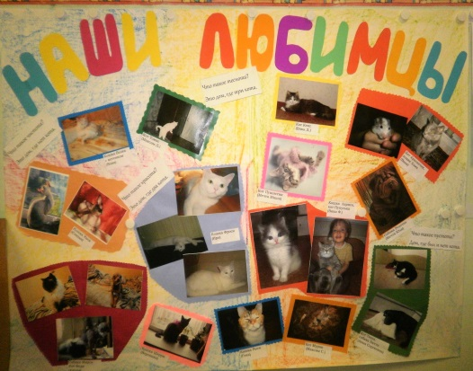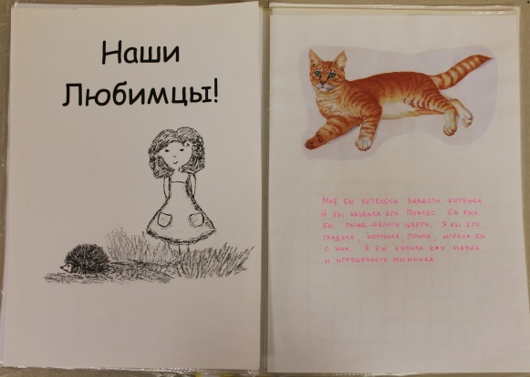

Работая над проектом *«Дары осени»* была организованна выставка поделок из овощей и фруктов, оформлена стенгазета «Дары осени» и коллективное панно «Что где растет?»

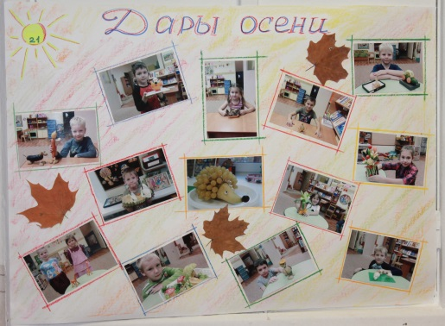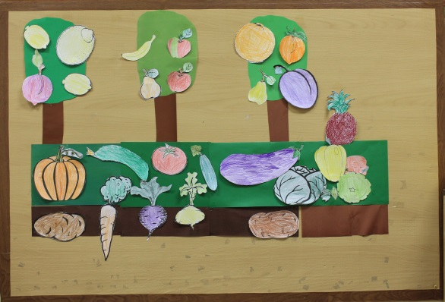

Работая над проектом *«Книжкина неделя»* была собрана библиотека по произведениям А.С. Пушкина, оформлено коллективное панно «У лукоморья дуб зеленый»

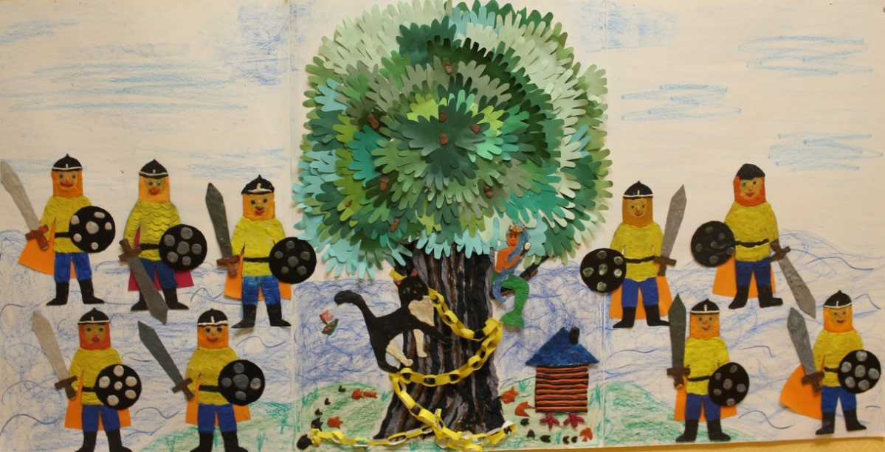

Работая над проектом *«Блокада»* была оформлена выставка детских рисунков, подготовлены детские выступления о блокаде, собранные в книгу «900 блокадных дней...»

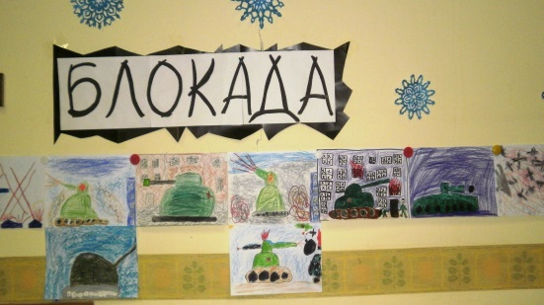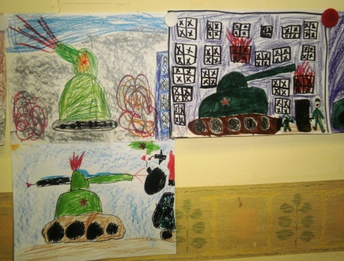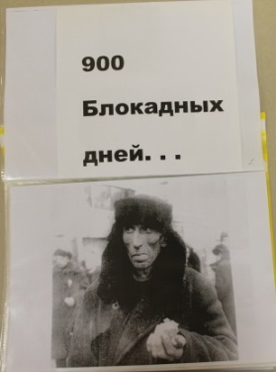

Работая над проектом *«Новый год-волшебный праздник»* был изготовлен «Новогодний календарь», оформлено коллективное панно из открыток, изготовлены елочные игрушки.

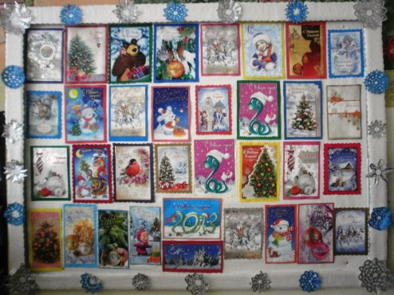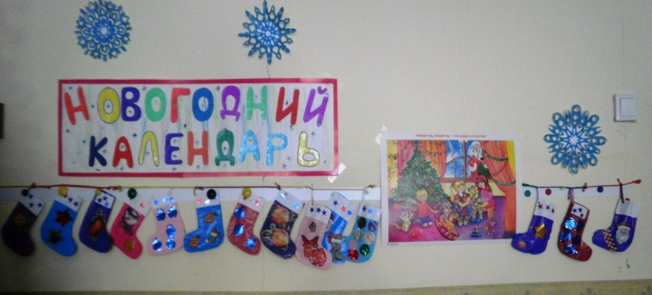

Работая над проектом *«Путешествие к Голубой звезде»* было оформлено коллективное панно «Космические дали».

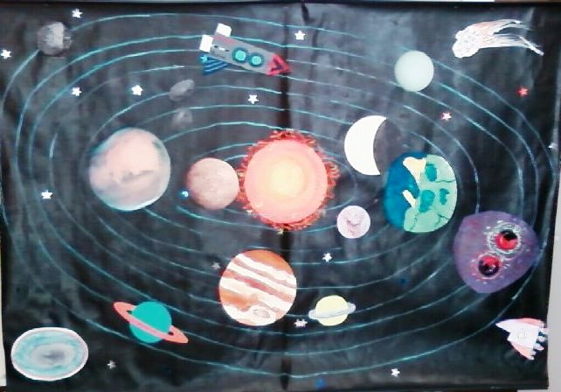

**Результат работы по проектной деятельности:**

В результате работы по реализации проектов обогатился и пополнился словарный запас детей, речь стала более чистой, грамматически правильной, выразительной. Дети стали проявлять инициативу в общении, делиться впечатлениями со сверстниками, с интересом стали относиться к аргументации, доказательству и широко ими пользоваться.

У детей сформировалась потребность узнать что-то новое и поделиться этим с другими людьми, исчез страх перед публичными выступлениями, обогатился и расширился личный опыт детей, повысился уровень самостоятельности.

Эффективность опыта представлена данными диагностики, проводившейся в сентябре 2012 года (начальная )- мае 2013 года (итоговая) в виде диаграммы.

**Заключение:**

Представленная статья о пректной деятельности, может быть использована воспитателями детских садов, а также родителями старших дошкольников, не безразличных к  развитию своих детей.По моему мнению метод проектов является актуальным для современного детского сада не только сегодня, но и в будущем, поскольку обществу нужны творческие, неординарно - мыслящие личности, а закладка «фундамента» происходит в дошкольном возрасте.